Umsetzungsdokumentation

1. Zielsetzung

Verwaltung von Geldanleihen von verschiedenen Kunden.

Der Anwender soll Kunden anlegen und diesen über eine grafische Oberfläche Geld zu festlegbaren Zinssätzen verleihen können.
Der Anwender soll anhand von Statistiken seine Einnahmen und derzeitigen Ausleihen feststellen können.

2. Datenbankmodell

2.1 ER-Diagramm
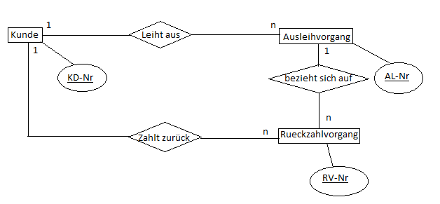
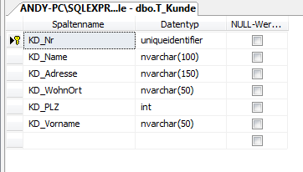
2.2 Tabellen

T_Kunde
KD_Nr
KD_Name
KD_Vorname
KD_Adresse
KD_PLZ
KD_WohnOrt

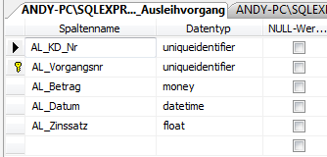
T_Ausleihvorgang
AL_Vorgangsnr
AL_Betrag
AL_Datum
AL_Zinssatz
AL_KD_Nr

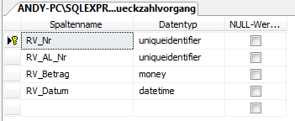
T_Rueckzahlvorgang
RV_Nr
RV_Datum
RV_Betrag
RV_AL_Nr

3. Klassen

- Um eine saubere Struktur zu ermöglichen wenden wird das DDD Prinzip an.
DDD steht für Domain Driven Design.
Dies hat uns ermöglicht komplexe Zusammenhänge sauber zu trennen und zu veranschaulichen.

Deswegen bauten wir auf folgender Struktur auf:
1. Domain: Enthält alle Daten, die die Datenbank ebenfalls enthält.
2. Repository: Stellt den Zugang zur Datenbank dar.
Entweder zum lesen oder/und zum Schreiben.
3. Service: Stellt den Zugang zur Repositories dar.
Repositories werden durch eigene Services angesprochen.

- Damit die Implementation geändert werden kann ( z.B. statt Nhibernate, SqlRepository), wurden Interfaces verwendet.
Abgesehen davon werden die Interfaces benötigt um Instanzen per Dependency Injection in die Konstruktoren zu übergeben. Dieses Vorhaben wurde per Unity von Microsoft umgesetzt.

- Für die Implementation von dem Repository benutzten wir Nhibernate.
Nhibernate ist ein ORM Mapper, ähnlich dem Entity Framework von Microsoft.
Das Objekt wird per einem Nhibernate Mapping File (z.B. Kunden.hbm.xml) gemappt. Diese Datei enthält die Klasse des Objektes, die Quell Tabelle, sowie das Mapping Property und den Spaltenname aus der Datenbank.

- Wir wollten unsere Klasseninstanzen nicht selbst erstellen, sondern am besten Mappen und das an einem Zentralen Ort.
Um dies so umzusetzen haben wir Unity von Microsoft verwendet.
Unity ist so eine Art „Mapper für Klassen“.
Klassen werden in der Regel per Interface gemappt.
z.B.: Wird irgendwo im Quellcode IBankService benötigt, so liefert Unity hierfür das Mapping von eben diesem.
Wir mussten uns nicht mehr darum kümmern, welche Konstruktoren was reinbekommen, denn solange alles „registriert“ ist, wird eine Klasse schnell und einfach zusammengebaut und Instanziert.

Beispiel:

Regestrierung:
unityContainer.RegisterType<IKundenService, KundenService>();

Auflösung:
UnityContainer.Resolve<IKundenService>(); //liefert die Instanz des Objektes IKundenService
3.1 Klassendiagramm

Eigenschaften, die den prefix _ haben, sind Eigenschaften, die nur innerhalb der Klasse gültig sind. (private).

a. Domain

Diese klasssen stellen nur die Objekte da, die den Objekten in der Datenbank ähneln und ggf. erweiterte Attribute haben.

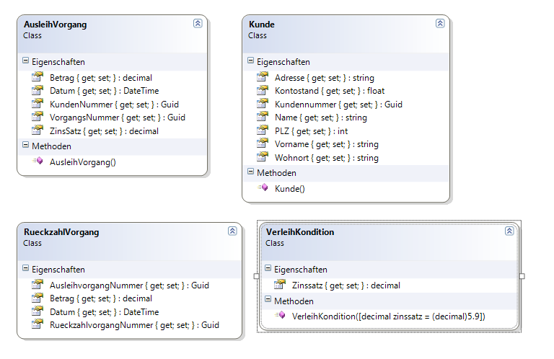

b. Repository

Stellt den Zugriff zur Datenbank dar. Dazu werden Methoden zum Schreiben und Lesen der Datenbankeinträgebereitgestellt. Die Methodennamen sollten für sich sprechen.

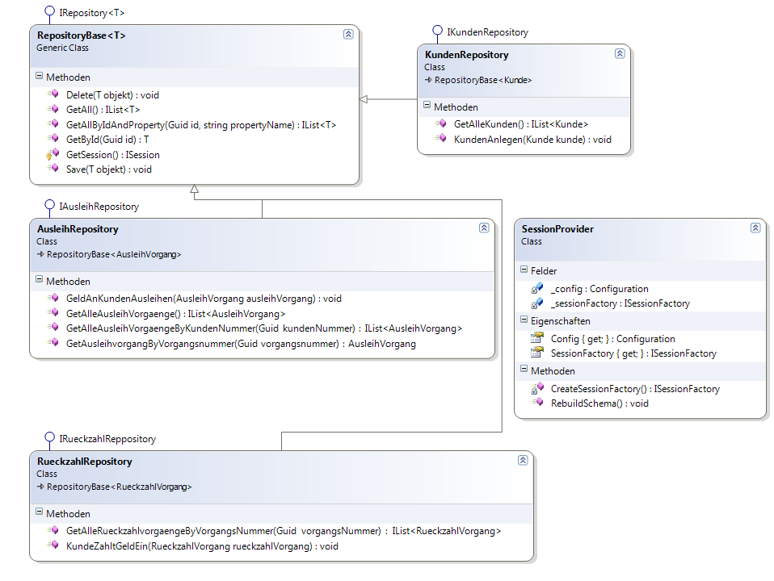

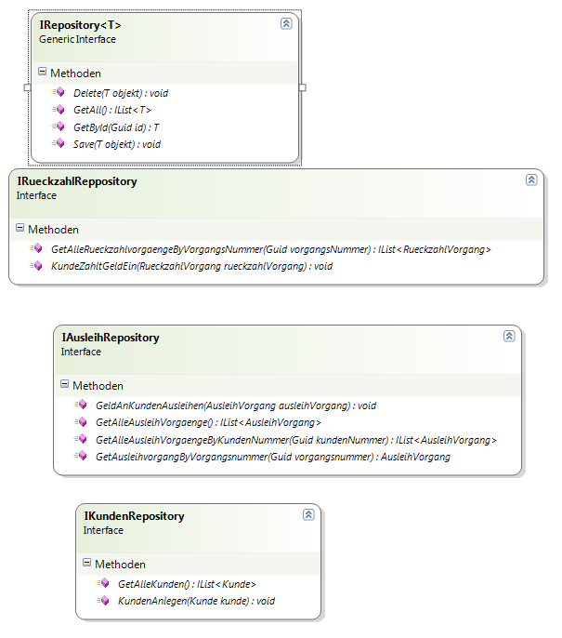

c. Service

Dienst als Service, um zum Beispiel auf das Repository zuzugreifen. Ersellt durch Factories Objekt, die in der UI bzw. für das Repository gebraucht werden.
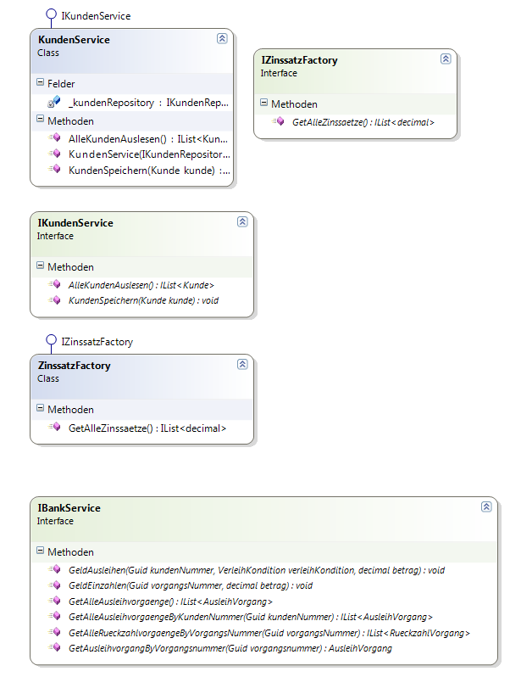

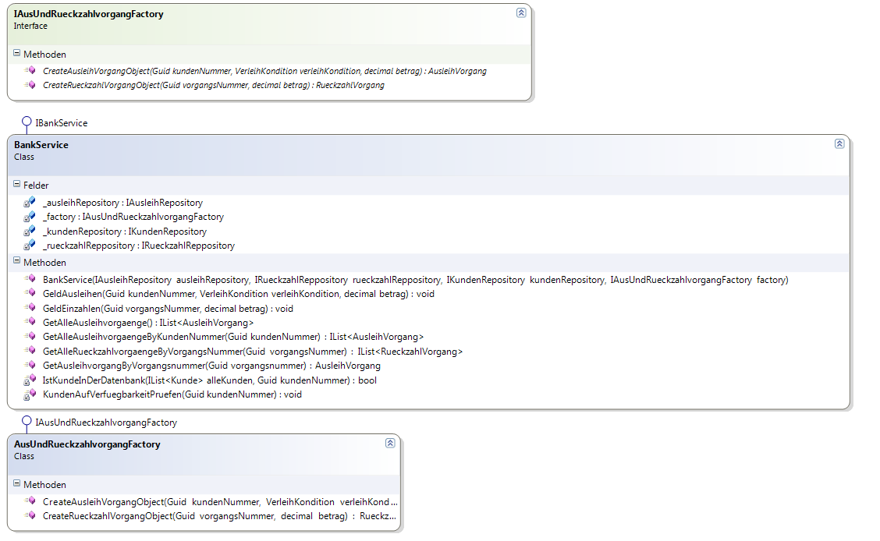

d. UI.Logik

Ergänzende Logik zur UI. Zum Beispiel die Berechnung von Zinsen oder von dem noch zu zahlenden Betrag.

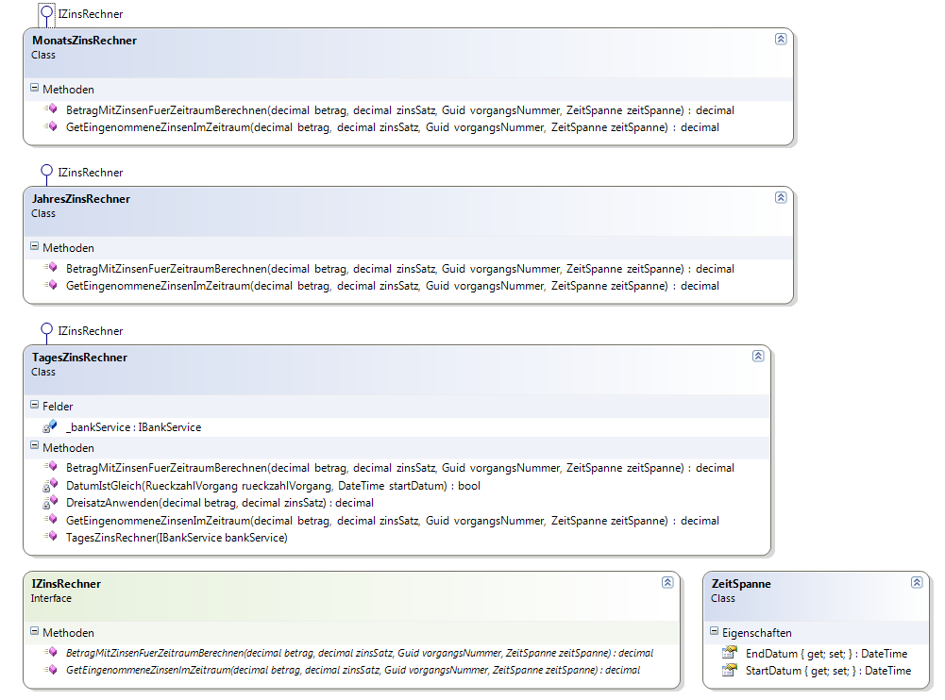

e. UI

Alles, was gebraucht wird, um das User Interface (UI) darzustellen. In dem Fall Presenter, zur Steuerung vom View. Die Models stellen die Daten bereit, die zur Darstellung vom View (Ansicht) benötigt werden. Und natürlich das View selbst.

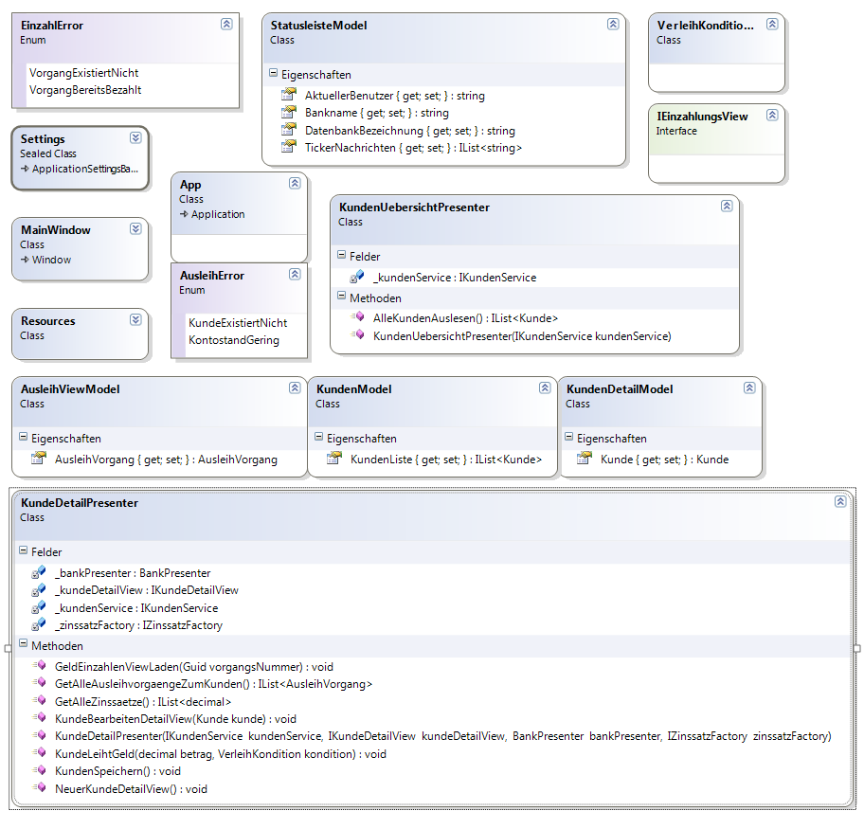

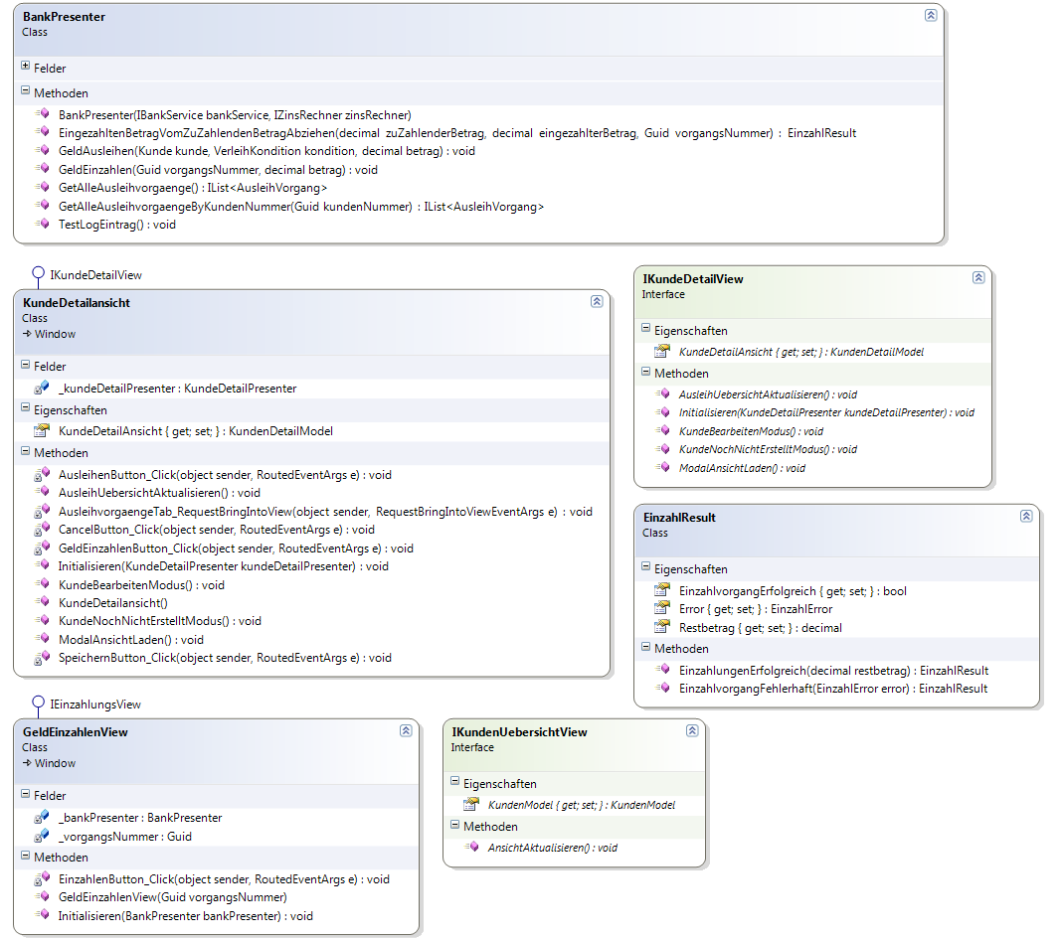

f. Unity

Als letztes haben wir ein Unity Projekt. Hier werden die Klassen gemappt, um später aufgelöst werden zu können.
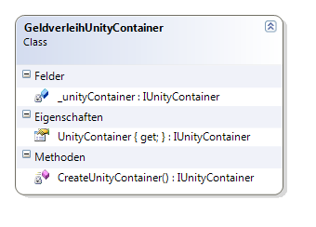

4. Benutzeroberfläche

4.1.Hauptfenster

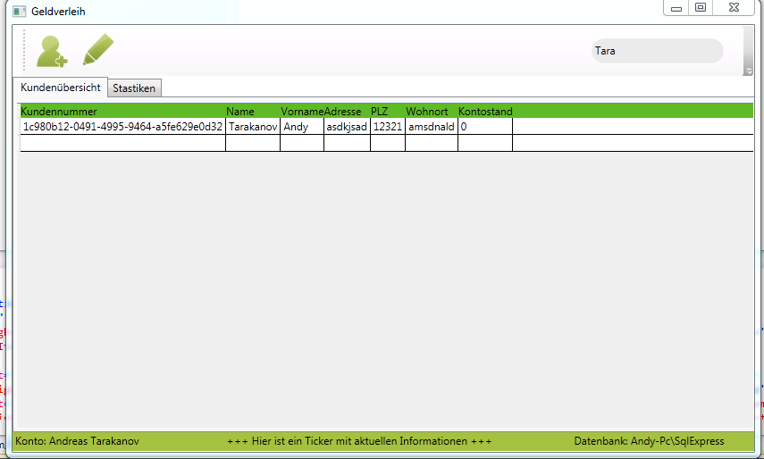
Das Hauptfenster lässt sich in drei Bereiche unterteilen:
Aktionsleiste:
- Enthält Buttons um bspw Kunden anzulegen und eine Suchfunktion
Hauptframe:
- Enthält die Reiter Kunden und Statistiken
- Listet alle Kunden in einem Datagridview auf (Filterbar über Suche in Aktionsleiste)
- Kunden lassen sich direkt im Grid-View bearbeiten/löschen
Info/Statusbar
- Hier zeigen wir den aktuellen Benutzer, Datenbank-Informationen und einen Newsticker an.

  - Kundendetails / Neuer Kunde

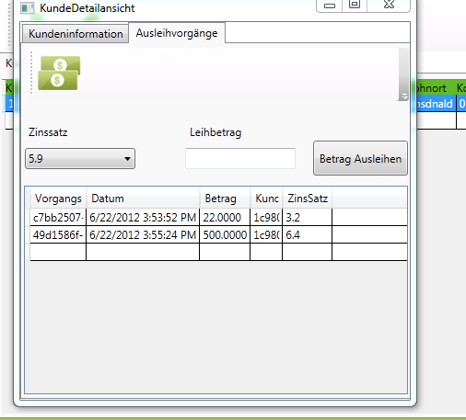
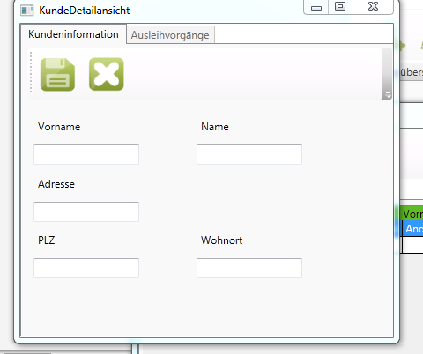

Die Kundendetails wurden als neues Fenster implementiert.
Anders als geplant, haben wir die Kundendetails, Kundenstatistiken, Rückzahlung und Ausleihen in einzelne Reiter unterteilt.
Dies war erforderlich, da es sonst zu unübersichtlich (zu viele Informationen auf einmal) geworden wäre.

Wie geplant kann man hier Ausleihvorgänge oder Rückgabevorgänge zu vorhandenen Ausleihvorgängen vornehmen.

4.3 Statistiken

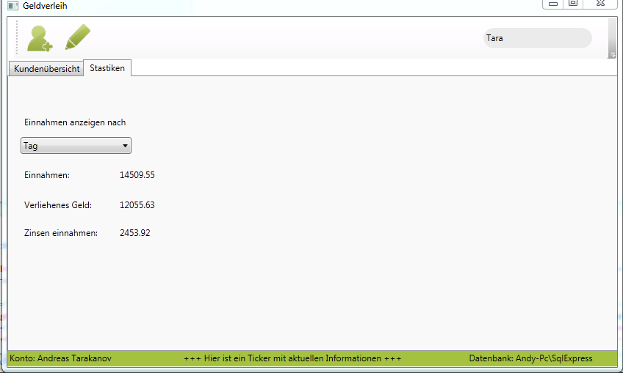
Die Statistiken konnten wir wie geplant umsetzen. Wenn man auf den Reiter "Statistiken" klickt, erhält man im gleichen Fenster die Statistiken in Textform.
Das Wunschkriterium "grafische Darstellung der Statistiken" war aus Zeitgründen nicht mehr möglich zu integrieren.

5. Berechnung der Zinsen

Die Zinsberechnung haben wir etwas anders als geplant implementiert.
Hauptsächlich aus Gründen der Übersicht, haben wir die Methode aufgesplittet.

Die Zinsen werden wie geplant für jeden Tag einzeln berechnet, Zinseszins ist nicht implementiert.
Zinseszins ließe sich aber einfach implementieren, indem man die Berechnungsgrundlage entsprechend abändert.

Wir haben eine Methode "BetragMitZinsenFuerZeitraumBerechnen" entwickelt.
Dieser Methode übergeben wir den Betrag, eine Zeitspanne, vorgangsNummer und den Zinssatz.
Anschließend holen wir alle Rueckzahlvorgänge zur Vorgangsnummer und speichern diese in einer Liste.
Danach läuft eine For-Schleife alle Tage der Zeitspanne durch und kontrolliert ob an diesem Tag eine Rückzahlung stattgefunden hat.
Der Rückzahlungsbetrag wird vom zu zahlendem Betrag abgezogen und anschließend mittels Dreisatz die Zinsen berechnet.
Zurückgegeben wird der noch nicht bezahlte Restbetrag (zu zahlender Betrag).

// Funktion zum Errechnen des zu zahlenden Betrags
public decimal BetragMitZinsenFuerZeitraumBerechnen(decimal betrag, decimal zinsSatz, Guid vorgangsNummer, ZeitSpanne zeitSpanne)
{
// Start und Enddatum anhand der übergebenen Zeitspanne holen
DateTime startDatum = zeitSpanne.StartDatum;
TimeSpan timeSpan = zeitSpanne.EndDatum.Subtract(startDatum);
// Anzahl Tage in Zeitspanne in Variable days speichern (um durchzuschleifen)
int days = timeSpan.Days;
decimal zuZahlenderBetrag = 0m;

// Alle Rückgabevorgänge zum Ausleihvorgang holen und in Liste schreiben
IList<RueckzahlVorgang> rueckzahlVorgaenge = _bankService.GetAlleRueckzahlvorgaengeByVorgangsNummer(vorgangsNummer);

// schleife 0 bis Anzahl Tage in Zeitspanne
for (int ausleihTag = 0; ausleihTag <= days; ausleihTag++)
{
// Betrag ermitteln, ggf Rückzahlung abziehen
var ruecklaungenFuerDatum = rueckzahlVorgaenge.Where(rueckzahlVorgang => DatumIstGleich(rueckzahlVorgang, startDatum));
betrag = ruecklaungenFuerDatum.Aggregate(betrag, (current, rueckzahlVorgang) => current - rueckzahlVorgang.Betrag);

// Mittels Dreisatz die Tageszinsen errechnen
decimal tagesZinsen = DreisatzAnwenden(betrag, zinsSatz);

// Tageszinsen addieren zum offenen Betrag
zuZahlenderBetrag = zuZahlenderBetrag + tagesZinsen;
}

// zu zahlenden Betrag zurückgeben
zuZahlenderBetrag += betrag;
return zuZahlenderBetrag;
}
Zudem haben wir noch die Methode "GetEingenommeneZinsenImZeitraum" entwickelt. Diese funktioniert nach dem gleichen Prinzip, liefert aber nur die insgesamt eingenommenen Zinsen zurück, unabhängig davon, ob diese bereits bezahlt wurden.
Für diese Methode haben wir ein Interface "Zinsrechner" entwickelt. Dazu die Implementierungen TageszinsRechner, MonatsZinsrechner und JahresZinsRechner.
Diese greifen dabei auf die Funktion "GetEingenommeneZinsenImZeitraum" zurück und übergeben den jeweils passenden Zeitraum (Tag, Monat oder Jahr).

6. Unit-Tests

Um sicher zu gehen, dass der Programmquellcode fehlerfrei funktioniert und bei einer Änderung im Quellcode das Verhalten sich nicht in eine fehlerbehaftete Richtung bewegt, wurden automatisierte Tests benötigt.

Umgesetzt wurde das ganze mit den Unit Tests, die Visual Studio mit dem .net Framwork bereitstellt.
Damit können in der Regel nur die zurückgelieferten Werte einer Funktion überprüft werden.

Da wir aber auch noch sicher gehen wollen, dass alle Untermethoden richtig aufgerufen werden, benutzen wir RhinoMocks.
Das erlaubt uns von einem Interface ein Dummy Objekt zu erzeugen.
Das reicht aus, um zu überprüfen, ob eine Methode in diesem Interface ordnungsgemäß aufgerufen wird.

Dazu gibt es hier ein Beispiel mit Kommentaren:

[TestMethod]
public void GeldEinzahlungVomKundenKannVorgenommenWerden()
{
//Dummyobjekte werden mit RhinoMock erstellt
IAusUndRueckzahlvorgangFactory factory = _mockRepository.StrictMock<IAusUndRueckzahlvorgangFactory>();
IKundenRepository kundenRepository = _mockRepository.StrictMock<IKundenRepository>();
IRueckzahlReppository rueckzahlReppository = _mockRepository.StrictMock<IRueckzahlReppository>();
IAusleihRepository ausleihRepository = _mockRepository.StrictMock<IAusleihRepository>();

//Das wird gebraucht, um die konkrete implementation vom Bankservice zu testen
IBankService bankService = new BankService(ausleihRepository, rueckzahlReppository, kundenRepository,
factory);

Guid vorgangsNummer = Guid.NewGuid();

//Wenn in Factory die Methode CreateRueckzahlVorgangObject aufgerufen wird, so kommt dieses Objekt als Rückgabe zurück.
RueckzahlVorgang rueckzahlVorgang = new RueckzahlVorgang
{ Datum = DateTime.Now, AusleihvorgangNummer = vorgangsNummer, Betrag = 5.5m };

//Aufnahme wird gestartet. Wir schreiben hier alles, was wir beim Aufruf der Methode GeldEinzahlen vom Bankservice erwarten. Was wird aufgerufen, was soll zurückgegeben werden, etc.
using (_mockRepository.Record())
{
Expect.Call(factory.CreateRueckzahlVorgangObject(vorgangsNummer, 5.5m))
.Return(rueckzahlVorgang);
Expect.Call(() => rueckzahlReppository.KundeZahltGeldEin(rueckzahlVorgang));
}

//Es soll alles wiedergegeben werden.
_mockRepository.ReplayAll();

//Wiedergabe wurde gestartet
bankService.GeldEinzahlen(vorgangsNummer, (decimal) 5.5);

Assert.IsNotNull(bankService);
}

7. Schlußbetrachtung

Gehen wir nochmal kurz darauf ein, in welche Richtung sich das Projekt entwickeln kann. Eine Möglichkeit wäre, einen Administrator-Layer zu erstellen. Im Detail heißt es, dass wir einen Administator haben, der Konten verwalten könnte. In dem Zuge würde man verschiedene Konten bzw. Benutzer einrichten, die verschiedene Berechtigungen haben. (Lesen, Schreiben, Neue Benutzer anlegen, etc.). Das ganze würde eben in einer Administrator Ansicht geschehen.

Die Zinsberechnung wäre auch noch ein Punkt. Man könnte auch die ZinsesZinsen berechnen, was momentan nicht im Programm eingebaut ist.

Um die Statistiken besser aufzubereiten, könnte man es grafisch darstellen. Zum Beispiel in Form eines Balkendiagramms.

Da es momentan nur einen Ticker mit Dummy Text gibt, könnte man diesen so erweitern, dass er den aktuellen Wechselkurs anzeigt (Dollar --> Euro, Yen --> Euro, Rubel --> Euro). Was uns gleich zum nächsten Punkt bringt. Momentan gilt als Währung Euro, man könnte die Datenbank und das Programm so erweitern, dass andere Währungen ebenfalls möglich wären.

Momentan ist es auch so, dass wir einen Logger benutzen, der nur Fehler loggt. Warnungen und Informationen werden momentan nicht geloggt. Das könnte man auch noch in das Programm einbauen. Das Logging ist im übrigen mit log4net umgesetzt.

Zum Abschluß bleibt die Erkenntnis, dass die Zeit für das Projekt sehr knapp bemessen war. Viele Wunschkriterien konnten nicht umgesetzt werden.

